Estudo de caso conceitual: Soma de um intervalo

Ex soma de nº entre 1 e 200

1+2

1+3

1+4

1+5

Outra forma de expressar a solução

200 + 1

199 + 2 Decomposição

198 + 3

197 + 4

Ou

200 + 1 = 201

199 + 2 = 201 Padrão

198 + 3 = 201

197 + 4 = 201

Como expressar isso de forma generalista?

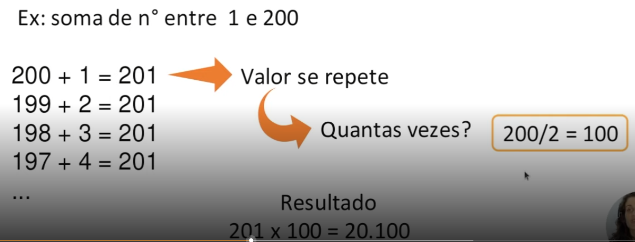

Como expressar isso em variáveis?

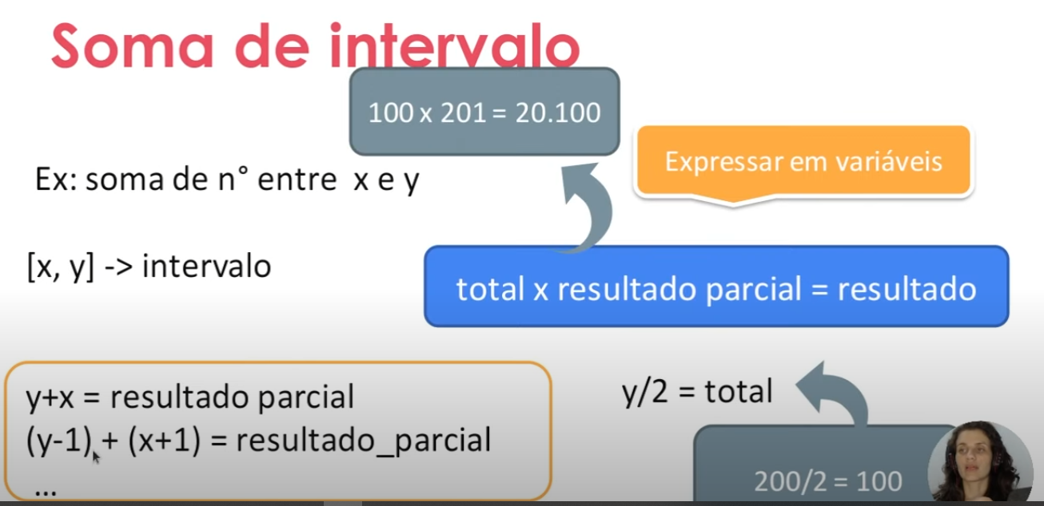

Passo 1 – Recebe os valores (x e y)

Passo 2 – Resolva: y/2 = total

Passo 3 – Resolva: y+x = resultado_parcial

Passo 4 – Ache o total. Final = Total x resultado_parcial

Passo 5 – Imprima o resultado